Областной исторический исследовательский конкурс краеведческих работ обучающихся образовательных организаций Нижегородской области «Моя семья в истории страны»
Муниципальное общеобразовательное учреждение «Криушинская средняя общеобразовательная школа»
Вознесенского района Нижегородской области
Номинация
«Судьба семьи в истории страны»
«Судьба человека»

Выполнил: Ляпин Максим,
ученик 8-го класса
МБОУ«Криушинская СОШ»
Научный руководитель, консультант: Морозова
Галина Николаевна, учитель
истории «МБОУ Криушинская СОШ»
Адрес: Нижегородская область,
р.п.Вознесенское , ул.Заречная,
д.49, кв.3,тел.88317863153

с. Криуша
2018г.
Содержание
Введение
1. Глава 1. След предков в истории России и малой Родины
1.1. Каждый человек - творец своей судьбы, а народ- творец истории

2. Глава 2. Основная часть
2.1. Судьба моего дедушки Ляпина И.С
2.2. Работа в колхозе
2.3. Война… Борьба с бандеровцами

Заключение
Список используемых источников и литературы

Аннотация
Путем исследовательской работы я узнаю информацию о своих родственниках, месте их жительства, участии в различных исторических событиях. Знакомясь с историей своей семьи, я буду ближе знакомиться с историей родного края, историческими эпохами, фактами, связанными с жизнью своей семьи. В ходе изучения своей родословной и соотнесения ее с различными историческими фактами и эпохами, у участников проекта будут развиваться такие качества, как патриотизм, любовь к Родине, чувство сопричастности к судьбе страны. Данный материал может быть использован в школе на единых классных часах нравственного воспитания.

Введение
Озёра, реки, поля. Кое-где на холмах, на песке - стройные сосняки. И снова поля, березняки, овраги, небольшие реки, ручьи - такова природа моего родного Нижегородского края. А в давние времена он был покрыт дремучими лесами, в которых сплетали могучие ветви дубы, ясени, клёны, липы. Леса были полны птиц и животных, реки рыбы.
История Нижегородчины проникнута героикой борьбы и труда. Тысячи наших земляков сражались на различных фронтах, проявив мужество и доблесть. Иные же трудились на благо нашей родины в послевоенные годы. Чтобы нас не называли Иванами, родства не помнящими, нам необходимо знать, чем гордиться, что передать в наследство своим потомкам. А для этого следует знать не только историю своей страны, но и историю своей семьи, какой след оставили предки в истории России и малой Родины.[1, стр.504]
Каждый человек - творец своей судьбы, а народ- творец истории. Какие бы проходили события в стране, человек - участник этих событий. Вот и я думаю, что моя семья Ляпиных также причастна к истории Нижегородской области. Я хочу рассказать о самом простом человеке, с типичной для многих судьбой, моем прадедушке, Иване Степановиче Ляпине.
Цель исследовательской работы:
- Изучение истории жизни моего прадеда в контексте истории нашей страны.
Задачи:
1. Доказать через изучение источников, через воспоминания моего прадеда, Ляпина Ивана Степановича, что судьба каждого человека есть отражение судьбы страны.
2. Проследить историю создания колхоза в д. Вилки в начале 30-х гг. XX века.
3. На примере биографии моего прадеда, Ляпина Ивана Степановича, показать мужество, героизм, любовь к Родине, стойкость советского солдата – защитника Отечества!
4. Сохранить семейную память и архивы для будущих поколений, укрепить связи между поколениями
5. Познакомить со своими исследованиями как можно больше моих сверстников, чтобы они поняли то, что, не зная прошлого, не оценишь и настоящее.
Практическая значимость работы состоит в том, что данный материал можно использовать на уроках истории и классных часах; в обновление экспозиции школьного музея; в пробуждение интереса у моих сверстников; в вовлечение учащихся в изучение истории родного села.
Объект исследования: биография моего прадеда, Ляпина Ивана Степановича.
Методы исследования: обзор литературы, беседа, методы опроса, описания и сравнения, работа с семейными архивами, фотографиями.
Актуальность работы заключается в сохранении для будущих поколений правды о войне, о трудовом подвиге, основанной на личных воспоминаниях рядовых участников.
Предмет исследования – личные воспоминания Ляпина И.С, фотографии.

Основная часть

Моему прадедушке Ивану восемьдесят девять лет. Он старенький, но крепкий, подтянутый, никогда не «ноющий» и не жалующийся на судьбу человек. Смотрю я на него, и у меня возникает чувство безграничной любви, уважения и жалости к его седой голове, к морщинам на лице и к мозолистым, натруженным рукам. У меня часто появляется желание посидеть рядышком с ним и расспросить его о прожитой жизни, какой была она у него? Но я откладывал всё на « потом», ждал момента, когда у него будет хорошее настроение и когда хоть немножко отдохнёт от работы. И всё же день этот настал. В один воскресный день мы вдвоём с мамой решили разговорить нашего прадедушку. Вот, что он нам рассказал о своей жизни:
«Родился в 1927 году, 4 июня, в д. Вилки, Вознесенского района. Когда началась война, жителей деревни стали призывать на фронт. Мне в то время было 14 лет. Я помню, что известие о войне очень испугало не только меня, но и всех в деревне. На фронт меня не забирали, потому что я был единственный кормилица в семье. В семье нас было четверо братьев и сестер. Воспитание детей легло на мамины плечи, отец умер еще до войны, тогда мне было 11 лет. Питались плохо. Варили суп из лебеды, крапивы и сурепки. Со слезами на глазах он продолжает: «Мы были постоянно голодны, нас ели вши, постоянно болели, потому, что были полураздеты и разуты. И вечный страх был в сердцах - не умереть бы! Умирали от простой простуды, лечить было нечем.. Но детство есть детство .Про войну мы забывали и играли… Играли в войну, ходили с перевязанными головами, с ранеными на перевес руками, вели бои .Но никто не хотел быть врагом, все громили врага»
«Война в упор убила наше детство,
Но с молодостью сладить не смогла»[4, 210 стр.]
Помнит Иван Степанович и рассказ своего сослуживца (он был с Украины) о том, как погибла его семья - трое детей и жена. Дети умерли от голода по пути в концлагерь, а жена сошла с ума и бросилась в речку.
«Деревня опустела, потому что всю молодежь забрали на фронт. В деревне остались одни старики и дети. Каждый житель деревни старался помочь фронту: вязали носки, отправляли материал на портянки. Я, как самый старший из сыновей, стал главой семьи – пошел работать в колхоз д. Вилки. С дедом круглосуточно в колхозе пас табуны лошадей, их выращивали на мясо, да и в деревне лошадь была единственная помощница. За эту работу ничего раньше не платили, ставили трудодни, а потом выдавали хлеб. В военное время в колхозе был крупно – рогатый скот, молочную продукцию возили для сдачи в Вознесенское»
Далее он продолжает: «Самое запоминающее событие- это когда меня в 17 лет, 17 ноября 1944 года призвали на войну. Отправили на границу с Западной Украиной в г. Станислав в военную часть внутренних войск НКВД». Он вел борьбу с бандеровцами.
По словам прадедушки, эта война была партизанской, так как в открытые бои бандеровцы вступали очень редко. Днем они вели обычную деревенскую жизнь, а ночью - убивали русских солдат.
«По состоянию здоровья, 27 мая 1945 года меня отправили домой. Командование части внутренних войск просило служить дальше, но врачи не разрешили остаться в армии из-за сильно подорванного здоровья»
Прадедушка очень жалел, что не вернулся служить дальше. Он знал, что бандеровцев не могли уничтожить еще долгих четыре года. После войны родная деревня моего прадеда опустела – много односельчан не вернулось с войны. Поэтому вся работа в колхозе легла на плечи юношей и стариков.
Прадеда Ивана сразу после войны назначают бригадиром колхоза д. Вилки «Второй завершающий год пятилетки», а через несколько лет – заведующим фермой д. Вилки. Вот что он рассказал:
«Колхоз в Вилках образовался в 1932 годах и просуществовал до 1945 года. В ту пору коллективизация во всю шла по стране. Задача коллективизации была возродить сельское хозяйство и прокормить страну в годы голодовки, и во время войн. Колхоз стал спасением от беспросветной нужды. Те крестьяне, кто испокон веку занимались отхожими промыслами или владели каким-то ремеслом, могли худо-бедно и дальше кормить свои семьи, не вступая в колхоз. Однако, отказаться от вступления в колхоз тогда – значить пойти против власти, против решения партии о сплошной коллективизации. Пострадать могли не только главы хозяйств, но и члены их семей. Работали в нем от малого до старого. Первым председателем был Кузьма Иванович Вилков. Все кто его помнит, кто работал с ним в колхозе, отмечали его исключительную душевность и порядочность как человека, заботливость как председателя. Бережливый был во всем.
В колхозе было четыре фермы. На трудодень получали хлеб . Весь труд выполняли женщины: косили, пахали на себе, после войны не было лошадей, а техники тем более. Почти все мужчины погибли на войне. Я был заведующим Вилкинской фермы. Там было:13 коров, 13 телят, 40 свиней, 250 овец, куры»
В подчинении у моего прадеда, Ивана Степановича, было пять человек (доярка, телятница, птичница и «овчарка» - так называли уборщиков за овцами). Ежедневно отвозили в Полх- Майдан ( там колхоза не было, а был приемный пункт) 45 литров молока, несколько сот яиц. Помогали молочными продуктами Криушинской больнице.
«Позднее, примерно, 1949-1950 годы, за один трудодень давали 80 копеек или один рубль. Бывало и такое, что после сбора урожая рассчитывались пшеницей, картошкой, горохом. До этого денег в семьях не было, их старались заработать путем продажи выращенного урожая: картошка, морковка. Полученный из картошки крахмал тоже шел на продажу. Ездили в г. Выкса, меняли на базаре крахмал на соль», - вспоминает Иван Степанович.
Далее он продолжает: «В 1950-х годах наш колхоз объединили с Полх-Майданским колхозом «Штурман», но это ничего не дало ни первому, ни второму. В объединенном колхозе я работал до 1956 года разнорабочим: строил дворы для скотины, валял лес, готовил дрова на зиму.
В 1957 году работал пожарным в Полх-Майдане, машина была с ручным насосом, проработал до 1958 года. Затем работал в Полх-Майданской фабрике игрушек разнорабочим: грузчиком, кочегаром, ездовым. Когда исполнилось 60 лет, ушел на пенсию»
После войны мой прадед женился на Даньшиной Татьяне. Они воспитали троих детей. Дед в то время был крепким, сильным и работящим. На месте старой избы появился новый деревянный небольшой домик, который сохранился в хорошем состоянии и до сегодняшних дней.
Ляпин И.С. живет сейчас в д. Вилки со своей дочерью. Несмотря на то, что он часто болеет и совсем ослеп, вся семья часто навещает деда.

Заключение
Мой прадедушка – обыкновенный человек, он не имеет высоких наград ни военных, ни трудовых, хотя работал с малого возраста до старости. Имея волевой и очень твердый характер, Иван Степанович старался жить «по совести» ради счастья своих близких и на благо Родины.
Прадедушка говорит, что они с бабушкой воспитали в своих детях самое главное качество - ЧЕЛОВЕЧНОСТЬ.
Мой прадедушка, Иван Степанович, не совершил большого подвига, он не герой своего времени, но он прожил скромно и честно свою трудовую жизнь. Он внес вклад в развитие Нижегородчины- это так же важно, как и зашита своей Родины. Своим прадедушкой я горжусь, вот почему я решил рассказать о самом простом человеке. На таких многих, как он, держится село, Родина. И пусть моего дедушку, возможно, знают только в его родном селе Вилки и в нашем небольшом Вознесенском районе, для меня мой дедушка остаётся самым почитаемым и любимым в семье человеком.
Работая над исследовательской работой, собирая материал, я пришел к выводу, что знание истории своего края, его прошлого помогает лучше оценить настоящее, воспитывает любовь и уважение к людям труда. Без прошлого нет настоящего, без настоящего нет будущего. Вырос лес, как памятник на забытых могилах деревень. Наше поколение и знать не будет о том, что в таких глухих местах, средь леса, когда-то жили, работали, веселились люди. И может быть немало известных людей вышли родом из таких вот малых деревень, и прославили свою родину. Простые труженики, а также люди, которым волею судьбы посчастливилось жить среди замечательных людей. Останутся воспоминания лишь в памяти людей, да в стихах поэтов.
С этой информацией мы должны познакомить как можно больше людей. В этом заключается практическое значение моей работы. Я считаю, что данную работу можно использовать на уроках истории, классных часах, посвященных Великой Отечественной войне и труженикам тыла.

Список используемых источников и литературы

1. Шемяков Н.В. «На земле Вознесенской»,- Второе издание, перер. и доп.- Арзамас. ОАО «Арзамасская типография». 2010.-504 стр.
2. Интервью с Ляпиным И. С.
3. Материалы семейного архива Ляпиных
4. Логинов В.И. «Наш край»,-Первое издание.- Арзамас. ОАО « Арзамасская типография». 2008.-21- стр.

Приложение 1

Ляпин Иван Степанович
Таким я был…
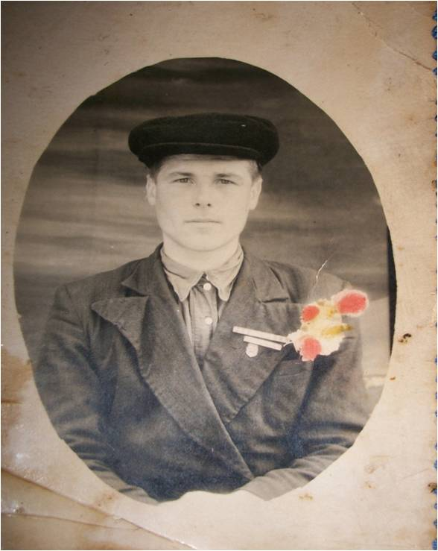

Приложение 2

Дом моего дедушки
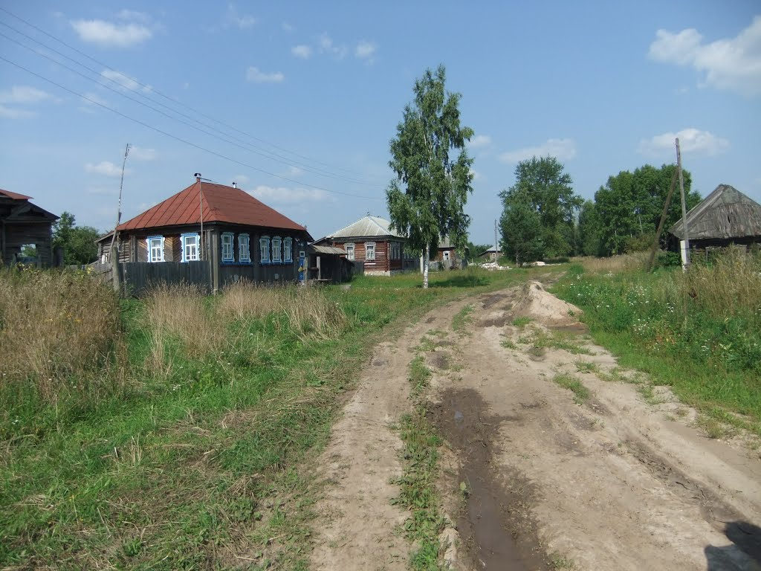

Приложение 3

Ляпин И.С. с правнуком ( Ляпин М )
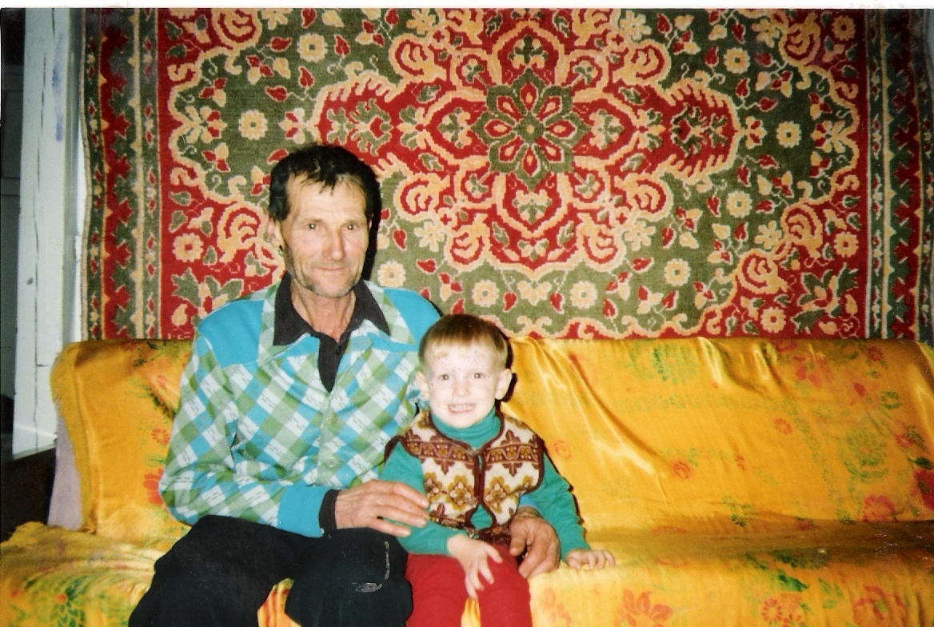

Приложение 4

Молодые годы прадеда Ляпина И. С.
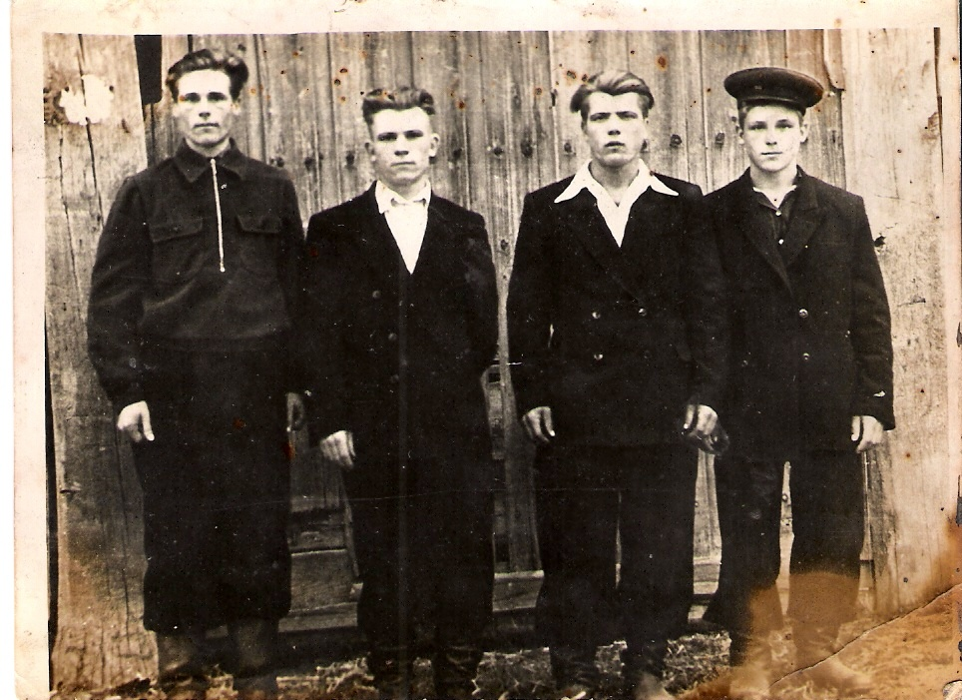

Приложени 5

Помощь фронту
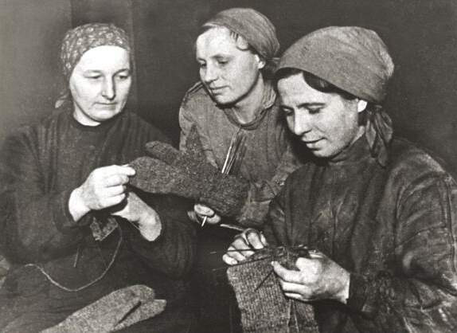

Приложение 6

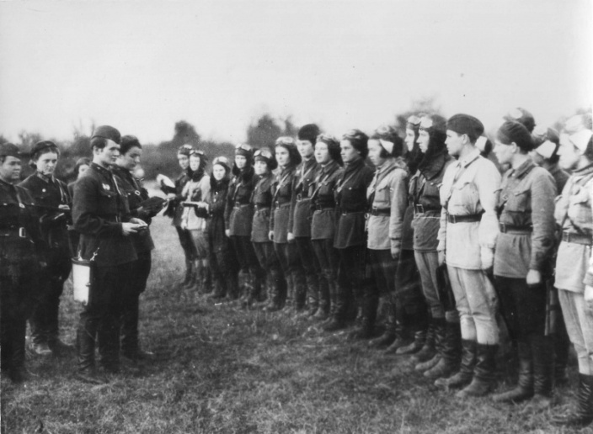
Боевой путь прадеда

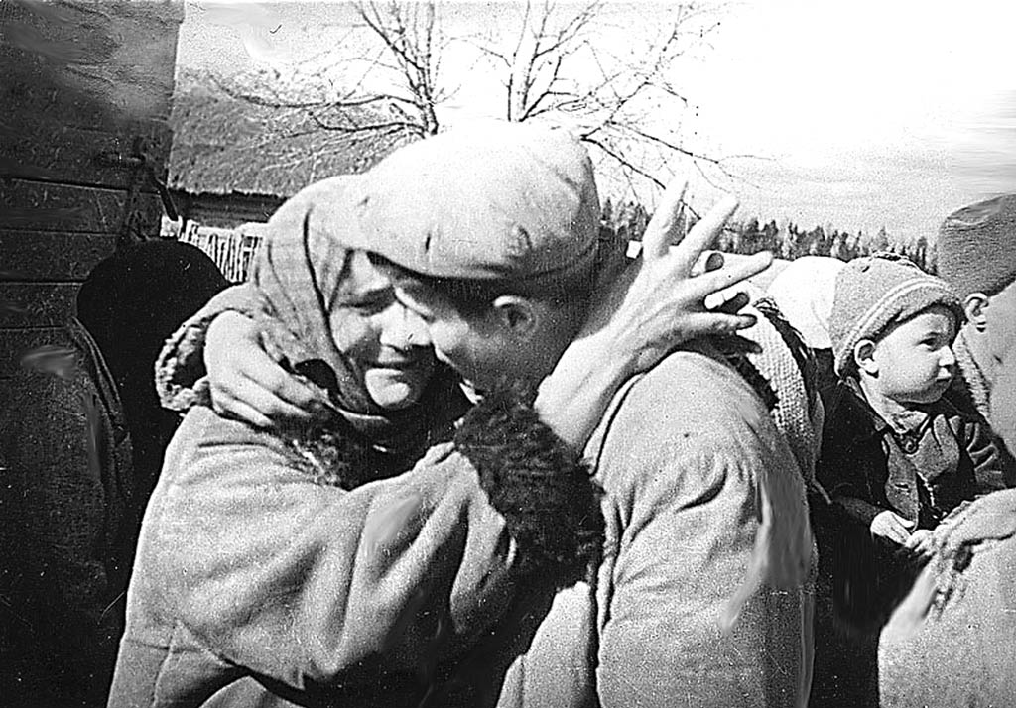
Приложение 7

Возвращение домой

Приложение 8

Работа в колхозе

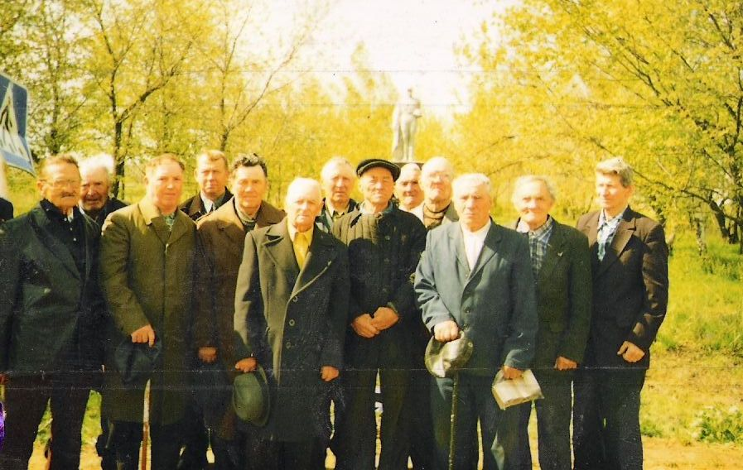
Приложение 9

Однополчане

